Guias Laterais
Estrutura
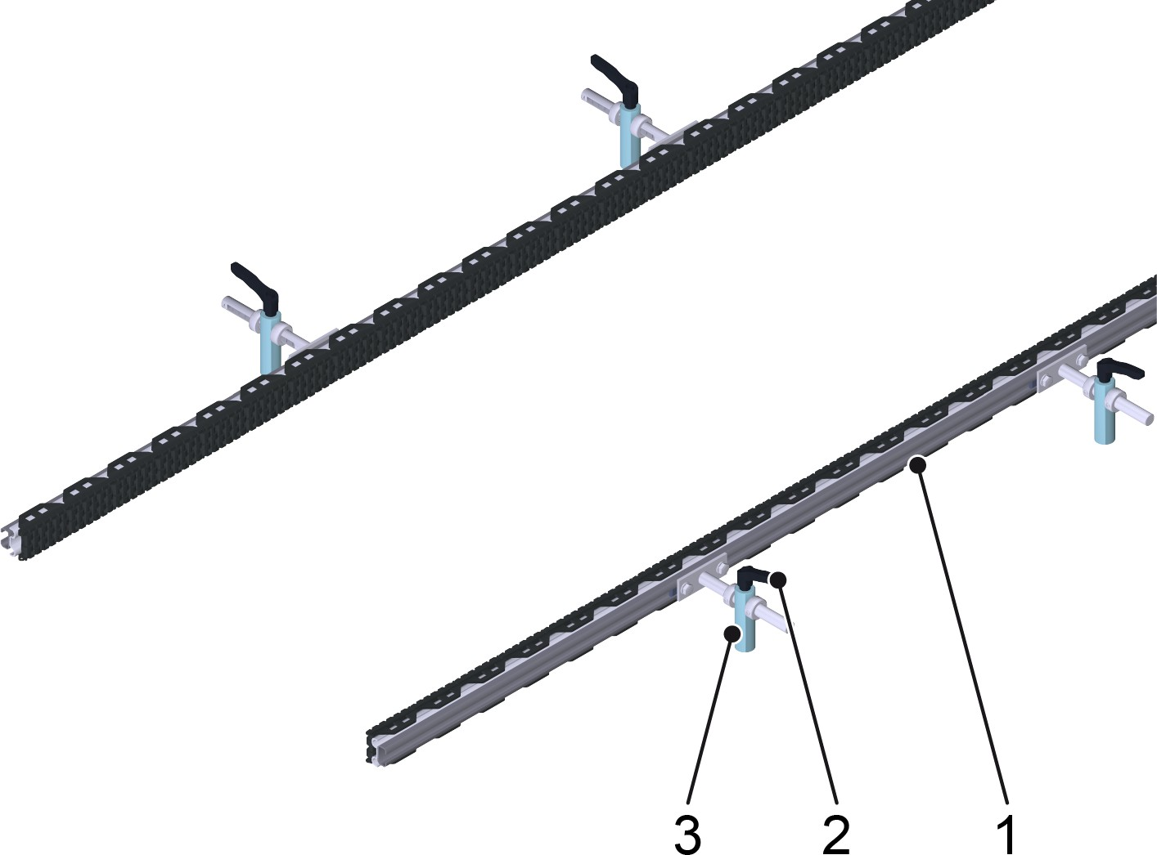
Figura 3-15: Guias laterais
Nº | Descrição | Nº | Descrição
1 | Trilho guia | 3 | Suporte
2 | Alavanca de fixação

Funcionamento
Nos trilhos da guia, estão fixados pinos de ajuste. Os pinos de ajuste são fixados aos suportes com a ajuda de alavancas de aperto. Os suportes estão fixados na estrutura lateral do transportador. Dois trilhos-guia formam a guia lateral de uma esteira.

